衡阳县2023年秋季义务教育阶段学校招生
实 施 方 案（征求意见稿）

为全面贯彻党的二十大精神，根据《中华人民共和国义务教育法》《中华人民共和国未成年人保护法》等法律法规及《教育部办公厅关于做好2023年普通中小学招生入学工作的通知》（教基厅〔2023〕1号）、《湖南省教育厅关于 2023 年中小学招生入学工作有关事项的通知》、中共衡阳市委办公室 衡阳市人民政府办公室《关于印发〈衡阳市规范民办义务教育发展工作实施方案〉的通知》（衡办〔2021〕27 号）、衡阳市教育局《关于做好衡阳市2023年中小学招生入学工作的通知》（衡教通〔2023〕87 号）等文件精神，为营造良好教育生态，促进教育公平，落实立德树人根本任务，办好人民满意的教育，现就做好 2023 年我县义务教育阶段学校招生工作制定如下实施方案：
一、招生原则
（一）公办学校。按照“相对就近、划片招生、计划到校、免试入学”的方式进行，保障辖区内所有适龄儿童少年有学上。因外地回衡、随迁子女及规范民办教育发展等不可预见因素造成学位不足的，由县教育局招生办统筹安排。
（二）民办学校。按照“计划到校、超员派位、免试入学”的方式进行。
（三）公民同招。按照“统一平台、统一报名、统一时间、统一录取”的原则，公办学校与民办学校同步招生。
二、招生政策
凡年满六周岁（2017年8月31日前出生）的儿童必须依法入学。确实因病、残等特殊原因不能入学的儿童，其法定监护人需提出书面缓学申请，并出示残疾证或县级以上医院确诊病历到县教育局基础教育股审批、备案。初中一年级招收2023年小学应届毕业生。
（一）城区公办学校招生
1.衡阳县城区户籍或房产的适龄儿童少年入学规定
具有衡阳县城区户籍或父母、其他法定监护人在县城区有合法房产的适龄儿童少年，依据其父母或其他法定监护人居住和户籍所在地划分就读片区，由其父母或其他法定监护人在湖南省入学一件事一次办主题服务平台（http://zwfw-new.hunan.gov.cn/hnzwfw/43821/index.htm）或下载湘易办（APP）（以下简称报名平台），实名注册登陆，选择行政区划“衡阳”，再选择衡阳县中小学入学报名系统如实填写相关信息进行报名，同时上传以下资料原件照片。
（1）适龄儿童少年及父母或其他法定监护人的户口簿及居民身份证。
（2）房屋不动产权证或房产证。
①适龄儿童少年父母或其他法定监护人房屋不动产权证或房产证；
②适龄儿童少年父母无房且与爷爷奶奶或者外公外婆同户同住，适龄儿童父母须提供不动产登记中心出具的无房证明及社区证明；
③适龄儿童少年父母暂未获得房屋不动产权证，须提供房屋网签（买卖）合同和付款凭证且实际入住；
④适龄儿童少年有户籍而父母无房产以实际居住地为准，须提供不动产登记中心出具的无房证明及房屋租赁登记备案证明和社区证明。
2.随迁子女入学规定
随迁人员是指在衡阳县城区稳定居住、在县城区就业或经商的非衡阳县城区户籍人员。按照户籍制度改革及教育部、省教育厅加快建立以居住证为主要依据的随迁子女入学政策要求，确保符合条件的有序入学，同时尽量减少农村学生不合理的进城就读现象，有效防止假冒随迁子女择校行为。随迁子女要求在城区学校就读，由其父母或其他法定监护人在报名平台提出申请，上传以下资料原件照片，经核查批准后，就近免试入学。
（1）适龄儿童少年及父母或其他法定监护人的户口簿及居民身份证。
（2）居住证：随迁人员在本区的有效《居住证》或居住地社区证明。
（3）务工证明：监护人（父母一方即可）在衡阳县城区务工的有效《劳动合同》及用人单位为个人依法连续在衡阳县缴纳社会保险不少于一年的证明(时间截止2023年8月31日，学生入学时应在正常缴费状态)；个体经营者须提供一年以上的营业执照(时间截止2023年8月31日，学生入学时应在营业状态)。
在入学安排过程中，对于无法提供相关证件的适龄儿童少年，原则上回户籍所在地就读。为严把新生入学信息和报名材料审核关，严防弄虚作假，招生期间，各学校使用“中小学一件事一次办在线报名平台”对父母或其他法定监护人所提供的个人户籍、不动产证、房屋买卖合同网签备案、居住证、社会保险等学生入学五类主要证件进行查询核验。对学生的入学信息，各招生学校必要时应入户核查，同时，对查验发现有提供虚假信息、证件、证明和其他材料弄虚作假者，一经查实将取消其所报名学校的入学资格。
3.适龄残疾儿童少年的入学规定。既符合衡阳县招生入学条件又能够接受普通教育的轻度残疾适龄儿童少年安排就近随班就读，学校不得拒收。
4.在衡服役军人子女教育优待。按衡阳市教育局、衡阳警备区政治工作处《关于印发〈衡阳市军人子女享受义务教育优待实施细则〉的通知》（衡教通〔2020〕167号）执行。
5.衡阳县引进高层次人才子女入学。按中共衡阳市委人才工作领导小组办公室《印发〈衡阳市高层次人才子女入学实施办法(试行)〉的通知》（衡人才办通〔2019〕6号）执行。
（二）民办学校招生
1.依法依规。民办学校招生必须遵守《义务教育法》和国、省、市教育法律法规与政策，在规定区域内依法依规实行招生。
2.县级统筹。衡阳县域内所有民办学校招生纳入教育局统一管理，由县教育局使用统一的报名平台组织开展报名、审核、录取等工作，各学校不得自行接受报名。民办学校报名对象为县域内适龄儿童少年。符合报名条件的适龄儿童少年家长在规定的时间内登录报名平台自主报名。
3.超员派位。各校若报名人数未超过招生计划数，报名学生全部录取；若报名人数超过招生计划数，报名学生全部参加电脑随机派位，根据派位结果确定录取名单。县教育局负责组织实施微机派位工作，并邀请人大代表、政协委员及纪检监察、家长、教师等代表对微机派位过程进行监督，确保公平公正。
（三）农村公办学校招生
今年农村公办学校暂不实行网上平台报名，公办小学以村、组划片免试就近入学，小学毕业生免试升入本乡镇中学就读, 严禁跨乡镇“掐尖”招生。各乡镇（园区）学区要按照消除大班额（班额上限55人）的要求合理规划各中小学校的招生区域。
三、招生计划和区域
根据湖南省消除大班额有关规定，结合本县实际，明确2023年秋季义务教育学校各年级班额不得突破55人。
（一）城区公办小学
1.招生计划
学校名称 | 招生规模（班） | 招生人数（人）
实验学校 | 12 | 600
杨柳小学 | 7 | 350
春晖小学 | 7 | 350
滨江学校 | 11 | 550
蒸阳小学 | 1 | 50
西渡中心小学 | 8 | 400
咸水小学 | 1 | 50
英陂完小 | 3 | 150
英南学校 | 6 | 300
合计 | 56 | 2800
2.区域划片
学校名称 | 划片招生范围
实验学校 | 清江北路以东、船山西路以南、海英大道以西、联胜路以北；洪山路以东、联胜路以南、海英大道以西、省道336（原S315线）以北；东方一品城、百汇国际博览城、维泰智慧城三个小区。
杨柳小学 | 向阳路以西、蒸水沿省道336（原S315线）新西渡大桥—原造纸厂处老西渡大桥—保安大桥北桥头区域；向阳北路以东、武警中队地段以南、中心北路以西、新正街（向阳北路口至人民医院段）以北；保安小区部分区域。
春晖小学 | 向阳南路以东、新正街以南、中心南路以西、蒸阳大道以北；中心路—光明路—华中路以东、省道336（原S315线）以南、清江中路及清江北路以西、蒸阳大道以北。
滨江小学 | 向阳南路以东、蒸阳大道以南、清江南路以西、蒸水以北；清江路以东、新正街以南、花苑楼（含花苑楼）以西、蒸水以北；清江北路以东、省道336（原S315线）以南、新正街—蒸阳大道以北；保安小区部分区域。
蒸阳小学 | 向阳北路以东、省道336（原S315线）以南、光明路—华中路以西、武警中队—衡阳县看守所路段以北；省道336（原S315线）以北、清江北路以西县城区红线范围内区域。
西渡镇 中心小学 | 原造纸厂西渡大桥以西的槐花社区（幸福家园小区除外），原西渡村、农科村、双桥村及咸中村、兰草村、咸育村部分区域。
咸水小学 | 槐花社区幸福家园小区，辖区公租房、廉租房小区，原咸水村、通古村及咸中村、兰草村、咸育村部分区域。
英陂完小 | 洪山桥北桥头以东、省道336（原S315线）以南；海英大道以东县城红线规划区域（东方一品城、百汇国际博览城、维泰智慧城三个楼盘除外）；江山社区；交岭村部分区域。
英南学校 | 清江北路以东、联胜路以南、洪山路以西、省道336（原S315线）以北；花苑楼以东、蒸阳大道以南、蒸水河以北、洪山桥以西；英南村、保安村, 交岭村部分区域；实验学校招生区域部分学生。
（二）城区公办初中
1.招生计划
学校名称 | 招生规模（班） | 招生人数（人）
弘扬中学 | 11 | 550
实验学校 | 9 | 450
蒸阳中学 | 14 | 700
西渡中学 | 10 | 500
英陂中学 | 6 | 300
英南学校 | 8 | 400
合 计 | 58 | 2900

2.区域划片
学校名称 | 划片招生范围
弘扬中学 | 原咸水村、兰草村、通古村、咸中村、双桥村、桐桥村、荷花村；西渡河坝段蒸水河以西，咸槐路8号、幸福家园、蒸水花苑以北，东方庄园以东；船山西路以南、清江北路以西、省道336（原S315线）以北（城区范围）；县城红线规划区域内部分区域。
实验学校 | 清江北路以东、船山西路以南、海英大道以西、联胜路以北；洪山路以东、联胜路以南、海英大道以西、省道336（原S315线）以北；东方一品城、百汇国际博览城、维泰智慧城三个小区（片区内实验学校小学部本届毕业生）。
蒸阳中学 | 原造纸厂西渡大桥以东、省道336（原S315线）以南、清江北路以西、新正街至花苑楼（含）段以南、蒸水河以北；清江北路以东、省道336（原S315线）以南、清风路以西、新正街以北；保安小区。
西渡中学 | 原造纸厂西渡大桥以西、咸槐路8号以西、原西渡乡所辖社区、行政村（原桐桥村、保安村、荷花村除外）。
英陂中学 | 省道336（原S315线）以南、海英大道以东原英陂片区域；英陂完小及片区内小学。
英南学校 | 清江北路以东、联胜路以南、洪山路以西、省道336（原S315线）以北；清风路以东、省道336（原S315线）以南、洪山路以西、新正街及蒸水河（洪山桥至花苑楼段）以北；英南村、保安村, 交岭村部分区域；实验学校招生区域部分学生。
（三）民办学校招生计划及区域
1.招生计划
学校名称 | 小学一年级 |  | 初中一年级
 | 计划班级 | 人数 | 计划班级 | 人数
衡阳县江山学校 | 2 | 100 | 3 | 150
衡阳县元培学校 | 4 | 200
西渡镇英华学校 |  |  | 2 | 100
衡阳县光华中学 |  |  | 11 | 550
衡阳县文昌学校 | 2 | 100 | 3 | 150
合 计 | 8 | 400 | 19 | 950
2.招生区域
经县教育局审批设立的民办义务教育学校可在全县范围内招生。衡阳县江山学校、衡阳县元培学校、衡阳县光华中学、衡阳县英华学校坐落在衡阳县城区，应优先满足县城学生入学需求；衡阳县文昌学校坐落在洪市镇，在洪市、曲兰、大安三个乡镇招生人数不得超过学校招生计划的60%，以促进当地公民办教育协调发展；衡阳县船山文武学校、衡阳县博弈文武学校面向全县招收符合专门学校招生条件的小学一年级、初中一年级新生，不限定计划。
四、招生流程
（一）招生报名
1.城区公办学校报名。8月7日-8月18日，符合衡阳城区公办学校就读条件的适龄儿童少年家长在报名平台进行网上申报；网上申报时，家长必须真实、准确填报信息（包括学生姓名、性别、身份证号、户籍地址、房产证地址、毕业学校（幼儿园）名称、父母姓名及联系电话等，见附件1），严禁填报虚假错误信息。特别提醒：家长需按照附件1，对照本人房、户地址，认真、仔细、准确填报对应的服务片区学校，每个学生限报一所公办学校。确认信息后，家长打印报名表并签字，现场核证时须同相关资料一并提交学校。
2.农村公办学校报名。8月25日-28日，适龄儿童少年持有关证件原件及复印件到相应服务区学校现场报名核证，通知审核通过的学生家长8月31日-9月1日带小孩到学校办理入学相关手续。
3.民办学校报名。8月7日起，有意愿就读衡阳县内民办学校的适龄儿童少年家长在报名平台进行网上报名申请，每个学生限报一所民办学校。
（二）资格审查
1.民办学校。8月12日起，对民办学校报名人数超过招生计划数的学校的学生进行审核，核定学生报名信息。
2.城区公办学校。8月17日-21日，申报了衡阳县城区公办学校且未被民办学校录取的学生，持有关证件的原件及复印件到相应服务区学校现场核证；各学校将符合本服务区就读条件的学生有关证件照片上传到报名平台。8月22日-23日核证被驳回的学生家长再次登录报名平台申报有剩余学位的学校，同时，持相关证件到重新申报的学校现场核证。8月25日-26日，县教育局复审各校核证情况并统筹调剂学位供给。
（三）招生录取
1.民办学校。8月14日，县教育局组织报名人数多于计划数的民办学校进行微机派位并现场公布民办学校录取结果，被录取的学生，不得再填报县内其它学校；未派中的学生家长可以在8月14日-8月16日继续申报一所未达到招生计划数的民办学校或公办学校。
2.公办学校。8月27日，各公办学校向县教育上报复审通过的学生名单。8月28日起，填报公办学校的学生家长可以在招生平台查询小孩入学审核情况，8月31日-9月1日，请家长带小孩到学校办理入学相关手续。
五、注意事项
（一）房产要求。入学报名提供的房产产权须为适龄儿童本人或父母或（其他法定监护人）单独拥有或共同拥有且产权占比须达50%以上，房屋产权性质必须为住宅；在县城区有多处住址的居民子弟必须以长期居住地为准，一经入学不得再次择校；居住在公租房、廉租房的住户，提供与县住建局签订的《公租住房租赁合同》。非住宅性质的房产不能作为学生申请入学依据。
（二）招生入学时间要求。报名、审核、派位、入学等招生环节均有时限要求，适龄儿童少年父母（或其他法定监护人）须在规定时间内完成相关手续的办理，逾期未办理或不服从安排的，作自动放弃学位处理。放弃学位后县教育局不再予以安排。
（三）插班生入学要求。2023年秋季学位已满的公办学校不得接收插班生(衡阳县实验学校学位已满，各年级均不接收插班生，其他学位已满的公办学校也不得接收插班生),县内民办学校一律不得接收插班生。符合学位申请条件的插班生家长请于8月15日前持相关证件到当地乡镇（园区）学区或局直学校登记审核资料，到农村学校插班就读的学生由乡镇（园区）学区负责接收，到城区学校插班就读的学生由教育行政部门统一调剂安排。
六、工作要求
（一）加强组织领导。成立县义务教育阶段学校招生工作领导小组，由县委分管领导任组长，县人大、县政府、县政协分管（联系）教育的领导任副组长，县委办、县政府办、县委宣传部、县教育局、县财政局、县公安局、县人社局、县住建局、县自然资源局、县市场监管局、县税务局、县广电台和各乡镇（园区）等单位主要负责人为领导小组成员，领导小组下设办公室，由县教育局局长兼任办公室主任。同时，各乡镇（园区）学区和局直学校应制定科学规范的招生实施方案，并及时上报县教育局备案。各乡镇（园区）学区主任是招生工作的第一责任人，学校校长是招生工作的直接责任人，要切实履行职责，确保适龄儿童、少年全部入学，确保不出现大班额，确保招生工作有序进行。
（二）规范组织实施。严禁各学校举行任何形式的生源摸底文化考试，各学校不得以各类考试、竞赛、培训成绩或证书作为招生依据，更不得以面试、面谈、测评等名义选拔学生；严禁用金钱、礼物等招揽、买卖生源；全面取消义务教育学校各类特长生招生，任何学校不得举办音乐、美术、体育特长班；实施均衡编班管理，各学校不得以任何名义设立重点班、快慢班、实验班等。各学校应充分利用全国中小学生学籍管理系统组织实施义务教育阶段学校招生入学工作，严格实行“一人一籍、籍随人走”，规范完善学生电子信息，提高学籍管理信息化水平，为遏制学生无序流动提供基础性保障。
（三）严控招生计划。各学校要严格按照县教育局核准的招生计划招生，不得超计划招生。因外地回县内就读和进城务工随迁子女等不可预计因素需超计划招生的公办学校必须向县人民政府出具书面报告，经批准后方可执行新的招生计划。
（四）严格责任追究。各有关单位、各招生学校工作人员要坚持原则，廉洁自律，秉公办事，严格遵守招生工作的各项规定。公安机关要严肃查处、严厉打击招生工作中充当中介、谋取利益的“学托”行为。县委督查室、县纪委监委驻教育局纪检组要加强监督，若发现违规违纪行为，按照《衡阳市教育局、中共衡阳市纪委监委驻衡阳市教育局纪检监察组关于进一步规范全市普通中小学招生行为严肃追究违规违纪行为责任的通知》（衡教通〔2023〕106号）规定，严肃追究相关单位及责任人责任。
（五）营造良好氛围。教育行政部门和学校要与宣传部门、新闻媒体通力合作，全面、准确、细致解读招生政策，积极回应人民群众的关切。通过致家长的一封信等形式，对招生政策、流程等加大宣传，引导广大家长更新教育理念，理性帮助孩子确定成长目标，避免盲目跟风择校。要加强舆论宣传引导，总结推广先进典型和成功经验，努力为每一名适龄儿童少年接受公平而有质量的教育创造条件，不断增强人民群众的教育获得感。
本方案仅适用于2023年秋季义务教育阶段学校招生工作，自下发之日起施行，有关政策由县教育局负责解释，未尽事宜由衡阳县2023年义务教育阶段学校招生工作领导小组研究决定。

附件：1.《衡阳县城区义务教育学校入学报名信息确认表》
2.衡阳县2023年秋季城区义务教育阶段小学一年级
招生区域示意图
3.衡阳县2023年秋季城区义务教育阶段初中一年级
招生区域示意图

附件1
衡阳县城区义务教育学校入学报名信息确认表
拟申请就读学校
学生  信息 | 姓名 |  |  |  |  | 性别 |  |  |  | 民族
 | 身份证类别 |  |  |  |  |  | 身份证号码
 | 毕业校（园）
 | 户籍详细地址
 | 现居住地详细地址
监护人  （一）信息 | 姓名 |  |  |  |  |  |  | 与学生关系
 | 身份证号码 |  |  |  |  |  |  | 联系电话
 | 工作单位
监护人  （二）信息 | 姓名 |  |  |  |  |  |  | 与学生关系
 | 身份证号码 |  |  |  |  |  |  | 联系电话
 | 工作单位
房产信息 | 房屋所有人  姓 名 |  |  |  |  |  |  |  | 房屋所有人 证件号码
 | 不动产权证号
监护人签名 | 本人承诺以上所填信息真实、准确。如因填报虚假、错误信息，影响孩子入学，本人承担一切责任  签名：  年 月 日
附件2
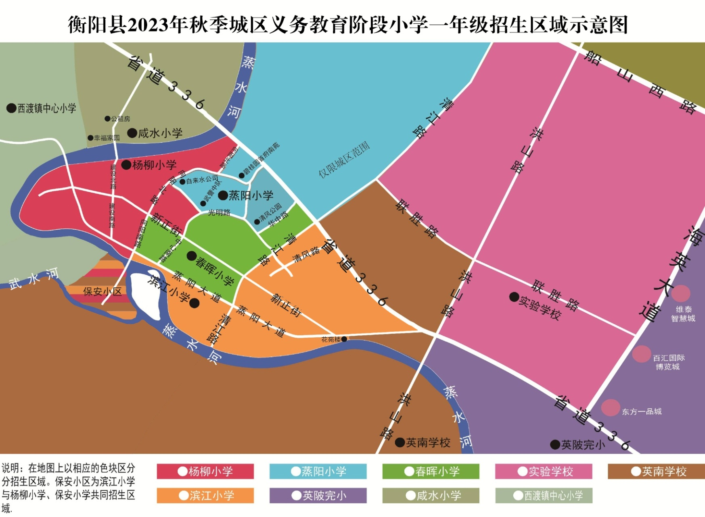
附件3

